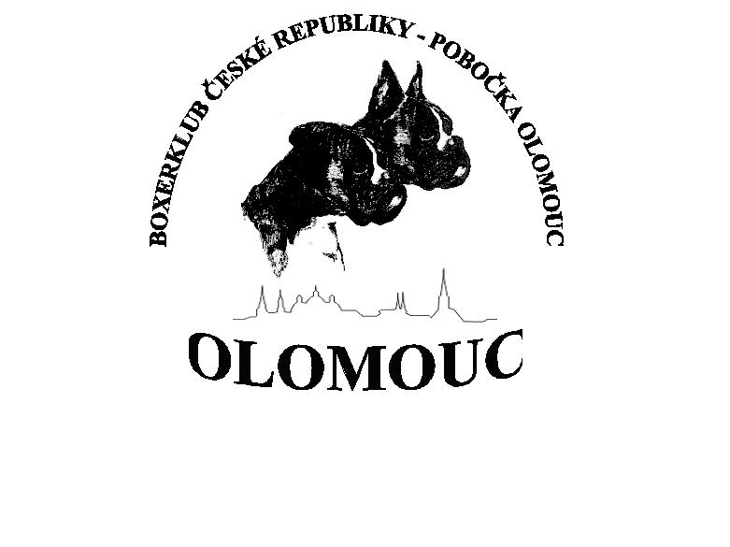
Boxerklub České repubpiky
ÚZEMNÍ pobočka

OLOMOUC
pořádá v areálu
KK CHROPYNĚ a okolí Chropyně
dne 05.10.2024

VYTRVALOSTNÍ ZKOUŠKU, SVOD CHOVNÉHO DOROSTU, ZKOUŠKU CHOVNOSTI.
Místo konání :

AKCE | MÍSTO KONÁNÍ | DATUM | ZAČÁTEK AKCE
NÁCVIK | KK CHROPYNĚ | 28.09.2020 | 09.00 HOD.

AKCE | MÍSTO KONÁNÍ | PŘEJÍMKA A PRESENTACE | ZAČÁTEK AKCE
ZKOUŠKA CHOVNOSTI | KK CHROPYNĚ | 09.30-10.00 | 10.00 HOD.
SVOD CHOVNÉHO DOROSTU | KK CHROPYNĚ | 09.30-10.00 | 10.45 HOD.
VYTRVALOSTNÍ ZKOUŠKA | KRÁLOVSTVÍ GRYGOV | 09.30-11.00 | Cca 12.00 HOD.  Podle výše přihlášených

Rozhodčí : Petr Řehánek, figuruje : Jiří Beneš

Akce je organizována podle Podmínek Vytrvalostní zkoušky, Svodu chovného dorostu, Zkoušky chovnosti stanovených BK ČR.

Doklady potřebné pro akci :

- Originál průkazu původu
- Osvědčení o platném očkování.
- Doklad o zaplacení poplatku
- Výsledek provedeného rentgenu na SPONDYLOSU – pro Zkoušku chovnosti

AKCE | POPLATEK (Kč) | POPLATEK (Kč)
AKCE | ČLENOVÉ BK | NEČLENOVÉ BK
ZKOUŠKA CHOVNOSTI | 400.- | 800,-
SVOD CHOVNÉHO DOROSTU | 250.- | 500,-
VYTRVALOSTNÍ ZKOUŠKA | 400,- | 400,-

Uzávěrka přihlášek : 25.09.2024

Příjem přihlášek: Milotice nad Opavou č. 73, 792 01 Milotice nad Opavou, tel.: 725 018 569, robibox@seznam.cz. K přihlášce připojte fotokopii Průkazu původu. Přihlášku je možno podat pouze elektronicky. Jako potvrzení přijetí obdržíte odpověď.
Příjem poplatků : Složenky zasílejte na adresu : Luční 16, 691 53 Tvrdonice
Bezhotovostně na číslo účtu : FIO BANKA a.s., 2600945664/2010, IBAN : CZ 4920100000002600945664
VS: číslo zápisu psa.

Upozornění : pro tuto akci nebudou přijati jedinci, u kterých bylo provedeno kupírování ušních boltců.

Akce je pořádána v souladu se Zákonem na ochranu zvířat dle Řádu ochrany zvířat při zkouškách a svodech psů, prováděných
podle zkušebních řádů uznaných Mezinárodní kynologickou federací (FCI).

PŘIHLÁŠKA

SVOD CHOVNÉHO DOROSTU | ANO | ZKOUŠKA CHOVNOSTI | ANO |  |  | VYTRVALOSTNÍ ZKOUŠKA | ANO
SVOD CHOVNÉHO DOROSTU | NE | ZKOUŠKA CHOVNOSTI | NE |  |  | VYTRVALOSTNÍ ZKOUŠKA | NE

ZAŠKRTNĚTE ODPOVÍDAJÍCÍ ÚDAJ

Jméno psa/feny |  | Chovná stanice
Pohlaví |  | Datum narození
Číslo zápisu |  | Tetovací číslo/  Číslo čipu
Jméno otce  psa/feny |  | Chovná stanice  otce psa/feny
Číslo zápisu otce  psa/feny |  | Výst.+pracovní ocenění otce
Jméno matky  psa/feny |  | Chovná stanice  matky psa/feny
Číslo zápisu matky psa/feny |  | Výst.+pracovní ocenění matky
Jméno a adresa majitele, pobočka BKČR | e-mail: Tel.:

